Lección 6: Día 1 de centros
- Ubiquemos números en una recta numérica.

Calentamiento: Conversación numérica: Descompongamos y restemos
Encuentra mentalmente el valor de cada expresión.
- $65−25$
- $65−27$
- $55−17$
- $46−18$

6.2: Centros: Momento de escoger
Escoge un centro.
Captura cuadrados
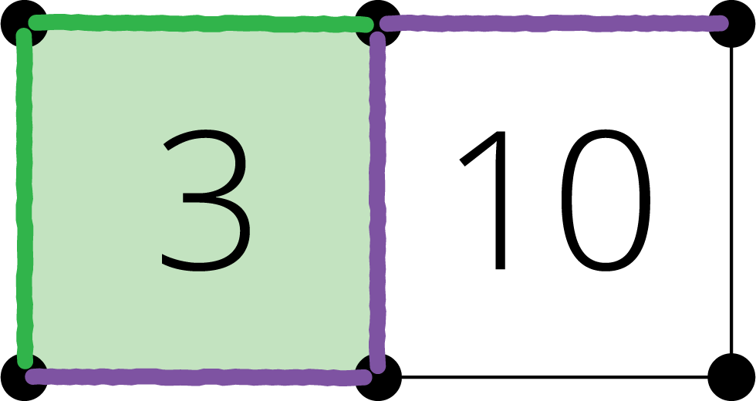
Carrera sobre rectas numéricas
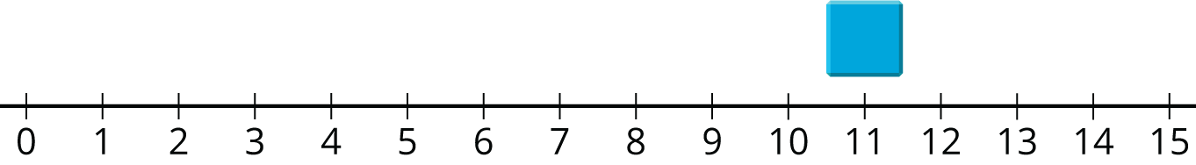
Acertijos numéricos
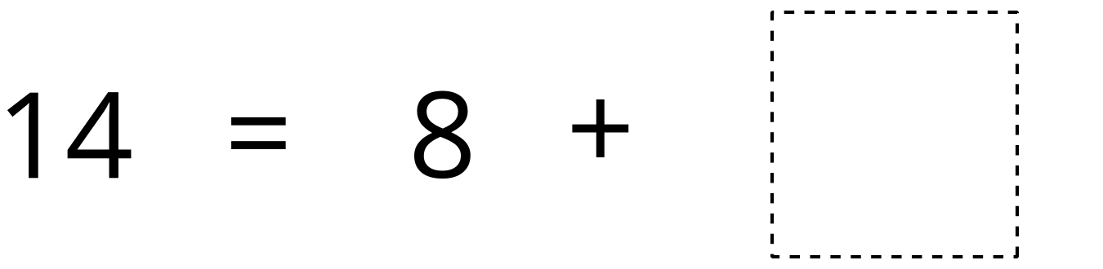
© CC BY 2021 Illustrative Mathematics®

